Doradcą zawodowym w Samorządowym Zespole Szkół w Gorzowie jest Katarzyna Białas-Szafraniec.
Doradztwo zawodowe:
Mapa karier: Dowiedz się, co trzeba umieć i jakie wykształcenie zdobyć, aby pracować w różnych zawodach. Miasto zawodów: https://mapakarier.org/city
Link: https://mapakarier.org/
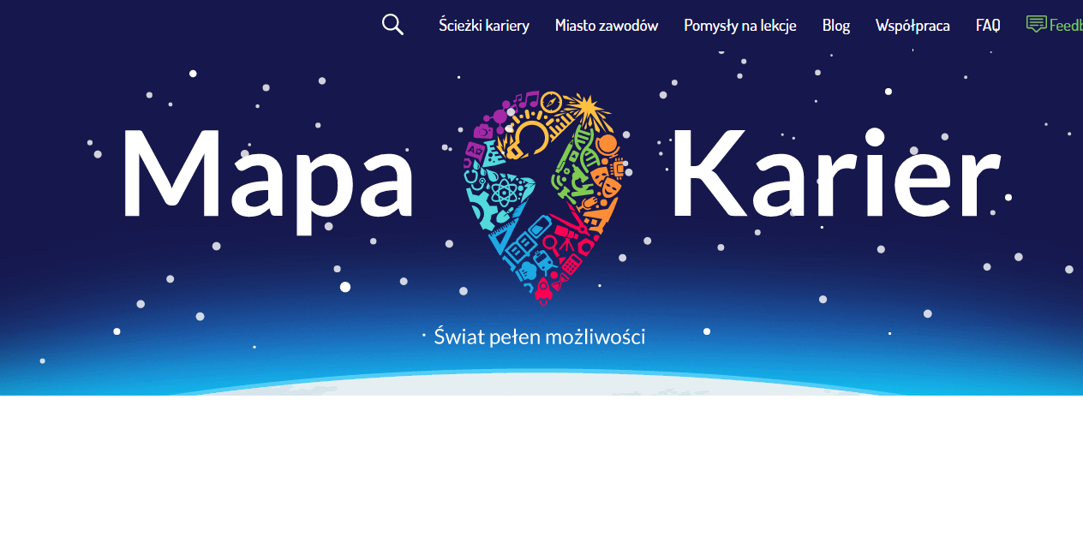
Odkryj nowoczesne narzędzie z doradztwa zawodowego, skorzystaj z bezpłatnej bazy ponad 550 zawodów, wybierz swoją ścieżkę kariery, sprawdź jak działa filtr preferencji.
Zobacz co słychać w Mieście Zawodów link: https://www.facebook.com/watch/?v=1512985315499218

- Wewnątrzszkolny System Doradztwa Zawodowego w Gorzowie;
- Roczny plan realizacji Wewnątrzszkolnego Systemu Doradztwa Zawodowego Klasa 7
Lp. | Tematyka zajęć | Treści programowe | Metody i formy realizacji zajęć | Termin realizacji | Osoba odpowiedzialna | Uczestnicy
1. | Zapoznanie Rady Pedagogicznej  z programem doradztwa zawodowego na rok szkolny 2020/2021 | Przedstawienie  treści  programowych  Radzie Pedagogicznej | Prelekcja | Wrzesień | Dyrektor  Doradca zawodowy | Nauczyciele
2. | Włączenie rodziców  w system doradztwa zawodowego | Przedstawienie  treści programowych  Rodzicom | Przekazanie informacji on-line  Poprzez kontakt z wychowawcą klasy a rodzicami. | Wrzesień | Dyrektor  Doradca zawodowy  Wychowawca | Rodzice uczniów klas, klasy 7 klasy 8
1. | Ja w moich oczach. | 1.1; 1.2;1.3; 1.4 | Ankiety, warsztaty | I okres | Dyrektor  Doradca zawodowy | Uczniowie klas 7
2. | Ja w oczach innych. Moc pierwszego wrażenia. | 1.1; 1.2;1.3; 1.4 | warsztaty | I okres | Dyrektor  Doradca zawodowy | Uczniowie klas 7
3. | Czym się interesuję, moje umiejętności. | 1.1; 1.2;1.3; 1.4 | warsztaty | I okres | Dyrektor  Doradca zawodowy | Uczniowie klas 7
4. | Temperament jak z bajki.  Wartości i wiedza klucz do samego siebie. | 1.1; 1.2;1.3; 1.4 | warsztaty | I okres | Dyrektor  Doradca zawodowy | Uczniowie klas 7
6. | W poszukiwaniu pracy.  Rynek pracy. Rynek zawodów | 2.1; 2.2;2.3;2.4;2.5; 2.6 2.7 | Warsztaty, filmy, targi, wycieczki, prelekcje przedstawicieli zawodów | I okres | Dyrektor  Doradca zawodowy | Uczniowie klas 7
7. | Lokalny rynek pracy.  Do czego służy barometr zawodów? | 2.1; 2.2;2.3;2.4;2.5; 2.6 2.7 | Wycieczka | I okres | Dyrektor  Doradca zawodowy | Uczniowie klas 7
8. | Jak zaplanować swoją ścieżkę edukacyjną?  Waga samokształcenia. | 3.1; 3.2; 3.3  3.4 | Warsztaty | I okres | Dyrektor  Doradca zawodowy | Uczniowie klas 7
9-10 | Jak wybrać zawód?  Rozum czy serce?  Pomysł na siebie. | 4.1; 4.2; 4.3; 4.4 | Warsztaty | I okres | Dyrektor  Doradca zawodowy | Uczniowie klas 7

- Roczny plan realizacji Wewnątrzszkolnego Systemu Doradztwa Zawodowego Klasa 8
Lp. | Tematyka zajęć | Treści programowe | Metody i formy realizacji zajęć | Termin realizacji | Realizator | Uczestnicy
1. | Zapoznanie Rady Pedagogicznej z programem doradztwa zawodowego na rok szkolny 2020/2021 | Przedstawienie  Treści  Programowych  Radzie Pedagogicznej | prelekcja | Wrzesień | Doradca zawodowy | Nauczyciele
2. | Włączenie rodziców w system doradztwa zawodowego | Przedstawienie  treści programowych  rodzicom | Przekazanie programu zdalnie on-line. Spotkanie doradcy z wychowawcą klasy i rodzicami. | Wrzesień | Doradca zawodowy wychowawcy rodzice | Rodzice uczniów, klasa 7 klasa 8
1. | Moje zasoby. Diagnoza własnych możliwości i umiejętności.  Mogę potrafię, chcę. | 1.1; 1.2;1.3; 1.4 | Ankiety, warsztaty | II okres | Doradca zawodowy wychowawcy | Uczniowie klas 8
2. | Jak wybrać zawód? | 1.5 1.6; 1.7 | warsztaty | II okres | Wychowawca pedagog i psycholog | Uczniowie klas 8
3. | Dokonuję wyboru. Gdzie znajdę klucze do sukcesu? | 2.1; 2.2; 2.3; 2.4 | Warsztaty | II okres | Wychowawcy psycholog  Doradca zawodowy | Uczniowie klas 8
4. | Moje kompetencje na rynku pracy. /Kompetencje zawodowe./ | 2.4; 2.5; 2.6; 2.7  3.1; 3.2; 3.3 | Warsztaty | II okres | Wychowawcy psycholog  Doradca zawodowy | Uczniowie klas 8
5. | Od elektryka do kierownika.  Odkrywamy możliwości rynku pracy. | 2.1; 2.2;2.3;2.4;2.5; 2.6 2.7 | warsztaty, filmy, wycieczki, prelekcje przedstawicieli zawodów, zajęcia on-line | II okres | Doradca zawodowy wychowawca kl.8 | Uczniowie klas 8
6. | Jak zaplanować swoją ścieżkę edukacyjną?  Waga samokształcenia. | 3.1; 3.2; 3.3  3.4 | Warsztaty | II okres | Doradca zawodowy wychowawcy kl. 8 nauczyciel WOS | Uczniowie klas 8
7. | Mój plan działania.  Pomysł na siebie. | 3.1; 3.2; 3.3  3.4 | Warsztaty, filmy, wycieczki, prelekcje przedstawicieli zawodów- forma zdalna on-line. | II okres | Doradca zawodowy wychowawca kl. 8  nauczyciele WOS | Uczniowie klas 8
8. | Poszukiwanie pracy.  Celowość działania. Skuteczność. | 3.1; 3.2; 3.3  3.4 | Warsztaty, filmy, targi, wycieczki, prelekcje przedstawicieli zawodów- forma on-line | II okres | Doradca zawodowy wychowawca kl. 8  nauczyciel WOS | Uczniowie klas 8
9. | Nowa wizja kariery. | 4.1; 4.2; 4.3; 4.4 | Warsztaty | II okres | Doradca zawodowy wychowawcy kl. nauczyciel WOS | Uczniowie klas 8
10. | Podejmuje decyzje. Wybieram zawód. | 4.1; 4.2; 4.3; 4.4 | Warsztaty | II okres | Doradca zawodowy wychowawcy kl. 8 nauczyciel WOS | Uczniowie klas 8

- Ścieżki kształcenia:

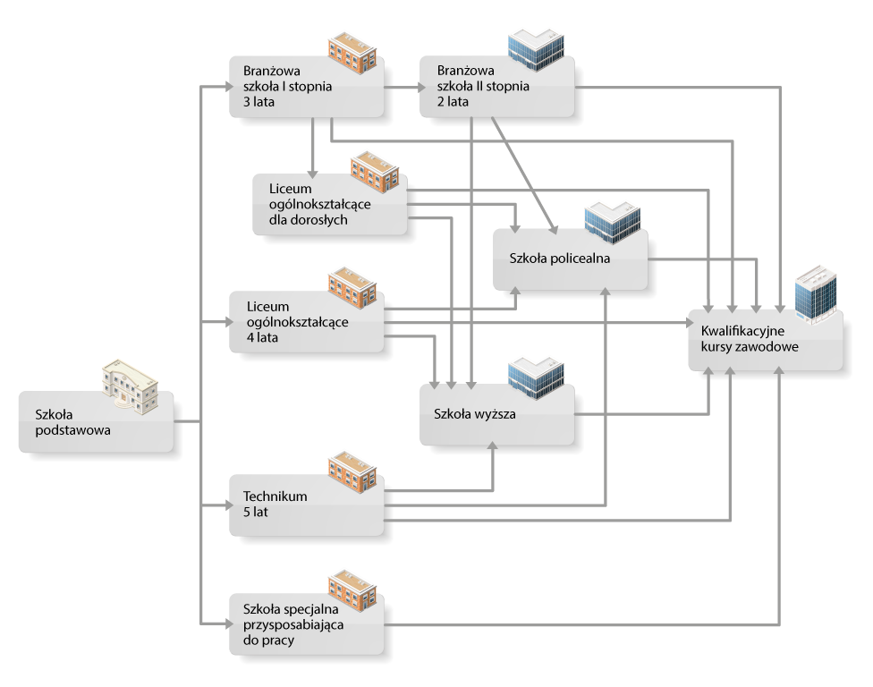

Celem doradztwa zawodowego realizowanego w szkole jest przygotowanie młodzieży do świadomego wyboru dalszej ścieżki kształcenia oraz zawodu.
Doradztwo zawodowe realizowane w szkole ukierunkowane jest na:
- rozwijanie kompetencji karierowych uczniów,
- wspieranie ucznia w wyborze ścieżki kształcenia oraz zawodu;
- informowanie rodziców nt. możliwości wyboru szkoły ponadpodstawowej przez uczniów.
Szkolny doradca zawodowy współpracuje z:
- psychologiem i pedagogiem szkolnym;
- Powiatowym Urzędem Pracy w Oświęcimiu;
- Ochotnicznym Hufcem Pracy w Oświęcimiu;
- Państwowym Funduszem Rehabilitacji Osób Niepełnosprawnych

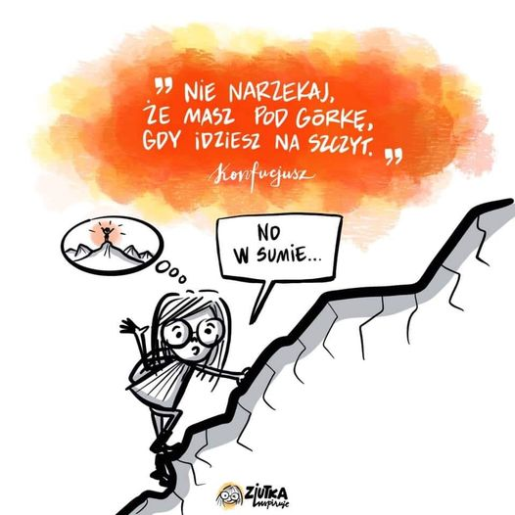
Warto wiedzieć !!!
- Nastolatku decyduj świadomie!!!
Link do artykułu: http://v01.pociagdokariery.pl/artykuly-pomocnicze/68,nastolatku-decyduj-swiadomie
- Od oszczędzania do inwestowania-
program „ Bakcyl”.
Bankowcy dla Edukacji Finansowej Młodzieży BAKCYL to strategiczne, długofalowe partnerstwo firm i instytucji sektora bankowego w Polsce na rzecz podnoszenia poziomu wiedzy młodego pokolenia z zakresu praktycznych finansów. Projekt jest częścią jednego z największych niekomercyjnych programów edukacyjnych sektora finansowego w skali Europy “Bankowcy dla Edukacji”.
Link: https://bakcyl.wib.org.pl/

- Doradztwo zawodowe w szkole podstawowej- Czy to fanberia?

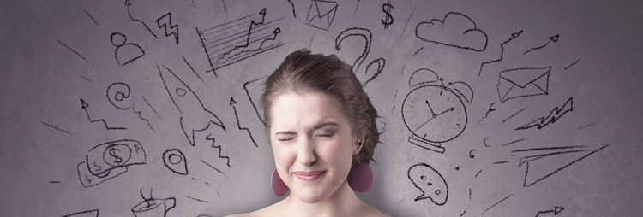

Link do artykułu: https://indywidualni.pl/edustrefa/doradztwo-zawodowe-w-szkole-podstawowej-czy-to-fanaberia

- Filmy, które warto zobaczyć :
- cykl filmów pt. „ Drogi zawodowe.”
Link: https://doradztwo.ore.edu.pl/cykl-filmow-drogi-zawodowe/
- filmy animowane o wyborze szkoły i zawodu.
Link: https://doradztwo.ore.edu.pl/filmy-animowane-o-wyborze-szkoly-i-zawodu/
- Polska Rama Kwalifikacji.
Link: https://www.youtube.com/watch?v=_2ML6Y7bfO4
-Animacja o Polskiej i Europejskiej Ramie Kwalifikacji
Link: https://www.youtube.com/watch?v=2R-Og_A-KoU

